

**ใบสมัครห้องปฏิบัติการเข้าร่วม**

**โครงการยกระดับความปลอดภัยในการทำงานตามมาตรฐานความปลอดภัยห้องปฏิบัติการ ประจำปี 2565**

วันที่ ..................... เดือน ...................... พ.ศ. ....................

1. ชื่อห้องปฏิบัติการ ..................................................................................................................................
2. เลขทะเบียน (CU Lab ID) .....................................................................................................................
3. ภาควิชา/หลักสูตร/หน่วยงาน ................................................................................................................
4. คณะ/วิทยาลัย/สถาบัน/ศูนย์..................................................................................................................
5. ชื่อหัวหน้าห้องปฏิบัติการ ......................................................................................................................

โทรศัพท์ ................................................................................................................................................

อีเมล ......................................................................................................................................................

1. ประเภทห้องปฏิบัติการ (เลือกได้มากกว่า 1 ประเภท)

🗆 เคมี 🗆 ชีวภาพ 🗆 รังสี 🗆 เชิงกลและกายภาพ

1. ลักษณะของห้องปฏิบัติการ (เลือกได้มากกว่า 1 ลักษณะ)

🗆งานวิจัย 🗆 การเรียนการสอน 🗆 บริการ 🗆 เครื่องมือ 🗆 อื่น ๆ โปรดระบุ ................

1. จำนวนผู้ปฏิบัติงานในห้องปฏิบัติการ (ในขณะที่มีผู้ใช้งานมากที่สุด) ................................................คน
2. การรับรองมาตรฐานที่เกี่ยวข้องกับห้องปฏิบัติการ

🗆 ไม่เคยได้รับการรับรองมาตรฐาน

🗆 ได้รับการรับรองมาตรฐาน (ระบุชื่อมาตรฐาน……………………………………………….…………………….. )

1. ผู้ประสานงานในการเข้าร่วมโครงการฯ

ชื่อ ..........................................................................................................................................................

ตำแหน่ง .................................................................................................................................................

โทรศัพท์ ................................................................................................................................................

อีเมล ......................................................................................................................................................

ลงชื่อ .........................................................หัวหน้าห้องปฏิบัติการ

(...................................................)

ส่งใบสมัครได้ที่: shecu@chula.ac.th

หากมีความประสงค์สอบถามข้อมูลเพิ่มเติม โปรดติดต่อ นางสาวธมลวรรณ หิรัญสถิตย์พร

โทรศัพท์ 0-2218-6177 หรือ 09-2946-5992

หมายเหตุ

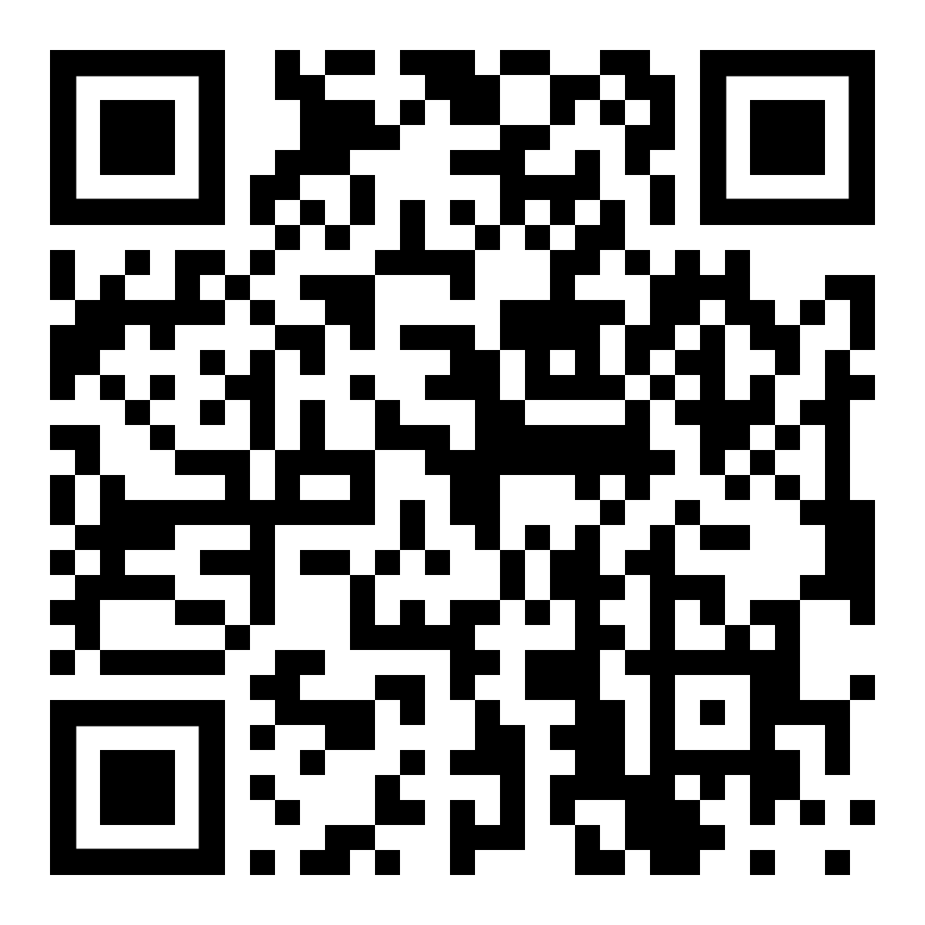

**หลักสูตรมาตรฐานความปลอดภัยในการทำงานของห้องปฏิบัติการ**

ห้องปฏิบัติการที่สมัครเข้าร่วมโครงการฯ ควรจัดส่งตัวแทนห้องปฏิบัติการ เข้าร่วมการอบรมหลักสูตรมาตรฐานความปลอดภัยในการทำงานของห้องปฏิบัติการ จุฬาฯ ในวันที่ 25-26 กรกฎาคม 2565   
เวลา 08.30 -16.00 น. ผ่านระบบออนไลน์ (Zoom) เพื่อทำความเข้าใจข้อกำหนดตาม (ร่าง) มาตรฐานความปลอดภัยในการทำงานของห้องปฏิบัติการ จุฬาฯ และกระบวนการขอการรับรองมาตรฐานฯ โดยสามารถลงทะเบียนทาง QR code ด้านล่าง หรือ https://bit.ly/SHElab65 **หมดเขตลงทะเบียนเข้าร่วมอบรม วันพฤหัสบดีที่ 21 กรกฎาคม 2565**